酒店活动demo
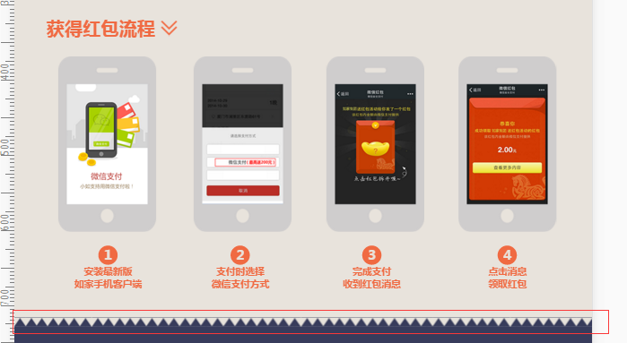
PC端的页面
当在移动端页面打开时，使用span和background属性实现的背景图效果会有边框。
一开始以为是切图没切好，但发现重新切图并保证复制的可见像素的上下左右均大于图像宽高之后移动好位置，保存图片测试还是出现相同的情况。
尝试过设置上下边框的颜色，发现并不是类名、border或display：block的问题
此处的代码
